Filets de sole, tartare de la mer et émulsion fruits de la passion
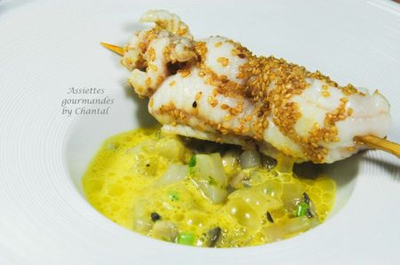
Ingrédients (pour 4 personnes):
4 filets de soles (les couper en 2 s'ils sont très gros), 5 noix de Saint-jacques, 6 huîtres, 1 combava, 1 yuzu (facultatif), sel de céleri, ciboulette, 2 cuil. à s. de sésame, huile d'olive, fleur de sel.
Emulsion passion: 10 cl de fumet de poisson, 4 fruits de la passion, 5 cuil. à s. d'huile d'olive, sel et poivre.
Préparation:
Ouvrir les huîtres et retirer la chair des coquilles; couper en petits morceaux. Découper également les noix de Saint-Jacques en brunoise. Mélanger et assaisonner avec le sel de céleri, le zeste de combava et de yuzu, 2 cuil. à s. d'huile d'olive, la ciboulette ciselée et la fleur de sel.
Mélanger le fumet, le jus des fruits de la passion et l'huile d'olive; émulsionner.(Les grains vont être brisés, mais vous pouvez filtrer pour les retirer complètement). Assaisonner.
Embrocher les filets de sole et saupoudrer de graines de sésame et de fleur de sel.
Répartir le tartare huîtres/noix de Saint-Jacques au fond des assiettes. Napper d'émulsion aux fruits de la passion.
Au dernier moment, faire chauffer un filet d'huile d'olive dans une poêle et cuire rapidement les brochettes de sole. Parsemer de nouveau avec quelques graines de sésame.
Déposer les brochettes au bord des assiettes et déguster sans attendre!
Assiettes Gourmandes
http://assiettesduchef.canalblog.com
assiettes.gourmandes@yahoo.fr

